Jahrgangsstufe: G10 | 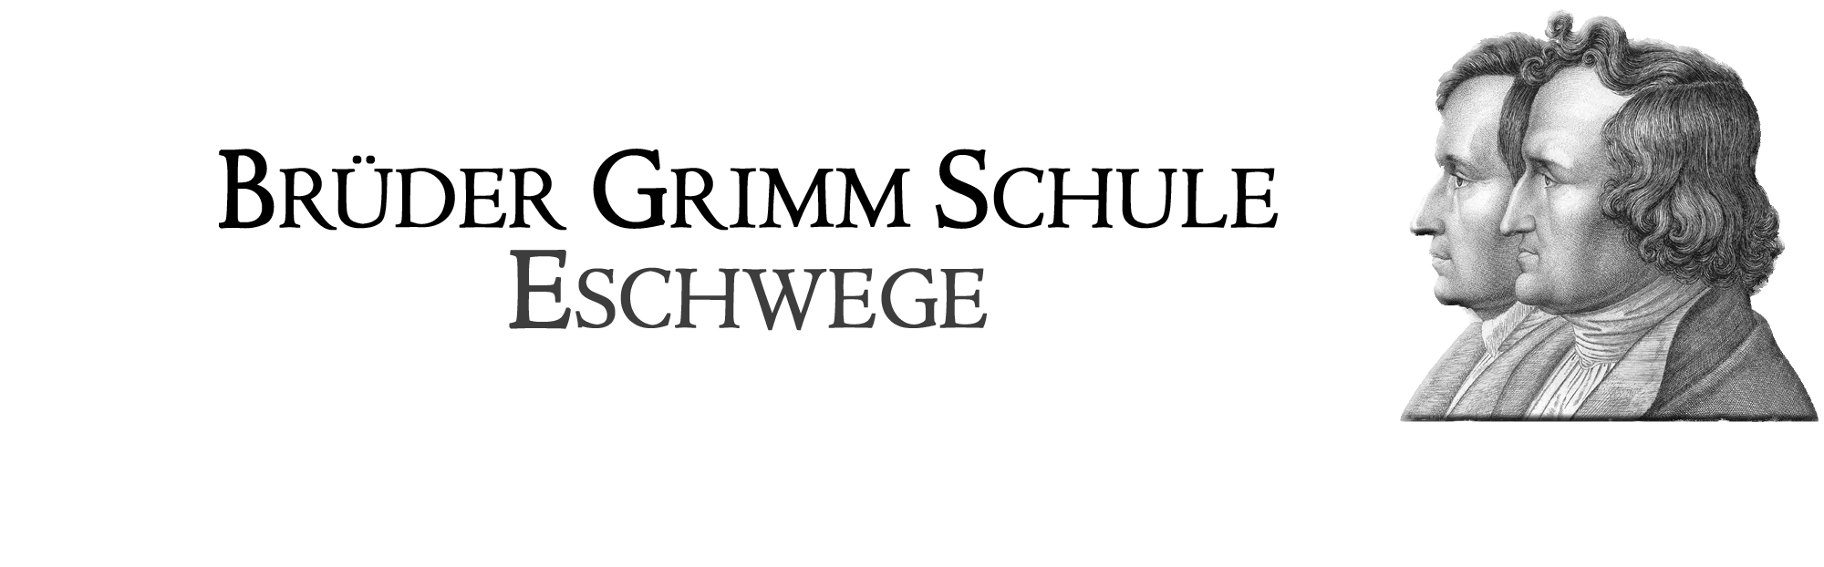  Schulinternes Curriculum im Fach PoWi
Inhaltsfeld: (Unterrichtseinheit): I. Parlamentarische Demokratie und politisches System (Demokratie/Individuum und Gesellschaft) |  |  |  | Stundenumfang: 20
Inhalt (Themen) | Fachbezogener Kompetenzbereich (Ziele) | Bezug zu Basiskonzept/  Leitperspektiven | Überfachliche Kompetenzen und Methoden | Schulischer Schwer-punkt (Profil)
Menschenrechte/Grundrechte/ Bürgerrechte  Partizipationsformen  - persönliche politische Beteiligung  Wahlen  - Wählen als Mittel der politischen Beteiligung  - Analyse von Wahlplakaten/Wahlkampf  Aufbau/Arbeitsweise der Regierung  - Begriffsklärung  - Verfassungsstruktur (Analyse Schaubilder)  - Gesetzgebung (exemplarisch: Wie entsteht ein Gesetz?)  - Instanzen/Abläufe  Prinzipien der Sozialpolitik  - Fürsorgeprinzip  - Versicherungsprinzip  - Solidaritätsprinzip  - Subsidiaritätsprinzip  Sozialstaat in der Krise  - Bevölkerungsentwicklung/ Altersstruktur (demographischer Wandel)  - Grenzen und Möglichkeiten | Analysekompetenz  - SuS entwickeln eigene Fragestellungen und Lösungsansätze. Sie erarbeiten Informationen aus Quellen/Karikaturen und Schaubildern (Zeitung, Internet, Personen,…)  Methodenkompetenz  - SuS lernen erste fachspezifische Methoden (Diskussion,…) kennen und wenden diese an.  Urteilskompetenz  - SuS bilden sich angeleitet Urteile zu politischen Strukturen und Situationen.  Handlungskompetenz (PoWi)  - SuS sind in der Lage eigene Meinungen zu formulieren und zu begründen. | - Systeme und Strukturen  - Prozesse und Handlungen  - Akteure | Personale Kompetenz:  - Selbstkonzept (erweitern ihre motorischen Fähigkeiten beim Arbeiten mit Quellen und mit komplexen Strukturen)  - Selbstregulierung (steuern und reflektieren Arbeitsprozesse: Bsp. Lösungsstrategien)  Sozialkompetenz:  - Kooperation und Teamfähigkeit (Arbeiten in Gruppen mit klarer Aufgabenzuweisung)  - soziale Wahrnehmungsfähigkeit  (Stellung und Verantwortung in der Arbeitsgruppe)  - Gesellschaftliche Verantwortung (Umweltschutz/Entsorgung/  Umdenken im Alltag/Verstehen technischer und alltäglicher Prozesse)  Lernkompetenz:  - Arbeitskompetenz (selbstständige Dokumentation von Ergebnisse)  - Problemlösekompetenz (eigene und neue Lernstrategien kommen zum Einsatz)  - Medienkompetenz (OHP, Atlas, Schaubilder,…)  Sprachkompetenz:  - Erweiterung aller drei Kompetenzbereiche in Bezug Fachsprache und Kooperation in Gruppen/Formulierung von Verallgemeinerungen | Fachübergreifend:  - Entwicklung Parteien, Wahlkampfergebnisse früher/heute (Fach: Geschichte)  Fakultativ:  - Expertengespräche: Politiker (Bezug alle Ebenen)  Praktikum:  - individuelles 2 wöchiges Praktikum  - Besichtigung Praktikumsbetrieb + Gesprächsrunden  Fakultativ:  - Analyse Versicherungsverträge/Expertengespräch

